浴衣・着物・袴、着用体験【文化庁委託伝統文化親子教室事業】

すみだ和装会(区民活動団体)

文化庁委託プログラムの為、無料開催が実現しております。是非ご参加くださいね！

第1回～第3回の3日間で、1つの講座となります。部分参加希望も、お気軽にご相談下さい。

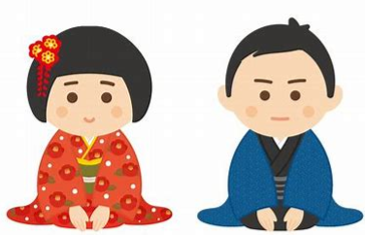

〇すべてお洋服の上から着用しますので、ご安心ください。

　〇男女どちらも大歓迎です。

〇和装師範が指導致します。

〇和服の貸出ございます。(無料)

■プログラム内容

１回～３回開催場所；　曳舟文化センター3階和室(墨田区京島一丁目38番11号)

【第1回】9月7日(土)10:00～12:00　　　◎浴衣を自分で着てみよう！

なかなか着る機会のない和装。まずは、浴衣にチャレンジ！

【第2回】9月16日(月祝日)9:00～12:00　　◎和装の説明(座学)◎着物を自分で着てみよう！

第2回は、座学と着物体験です。浴衣と着物は、どんな違いがあるのかな？洋服と比べてみると？？

【第3回】9月23日(月祝日)10:00～12:00　　◎袴を着てみよう

着物を着て、その上に袴を着用します。着物と、袴、どっちのスタイルが好き？？

■参加費；無料　■募集人数；６名

■対象；幼稚園保育園～小学校６年生　(幼稚園児、保育園児は、保護者もご参加ください)

保護者、乳幼児の同伴での、見学や体験も可能です。（和服貸出は、お子様の参加者となります）

■申込方法

下記フォームにてお申込み、もしくは、メールにて参加ご希望をご連絡下さい。

【お申込みフォーム】　お申込みフォームQR→

<https://forms.gle/CjaG245NwPSK3YAr7>

【メールアドレス】

[sumida9katsudou@gmail.com](mailto:sumida9katsudou@gmail.com)